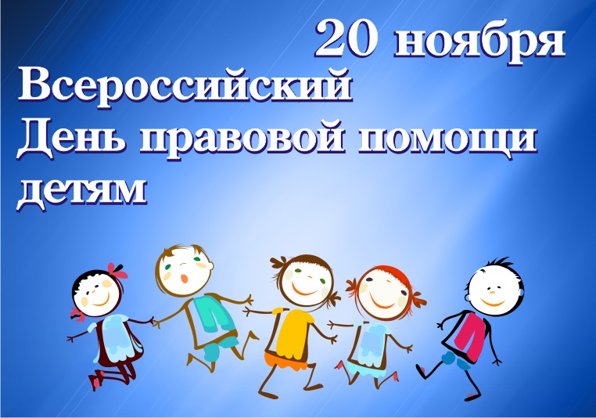
20 ноября празднуется Всемирный день правовой помощи детям. Это не совсем обычный день. Он задумывался не просто как праздник, но и как день, который помог бы обратить внимание общественности на проблемы детей во всем мире, а также на взаимопонимание между миром детей и миром взрослых.
В настоящее время Всемирный день ребёнка, учреждённый ООН в 1956 году, отмечается в 145 странах мира. Защита прав ребёнка является одной из важнейших задач государства. В этот день в России проведены различные мероприятия для детей — консультации по правовым вопросам для несовершеннолетних, классные часы в общеобразовательных учреждениях и др.
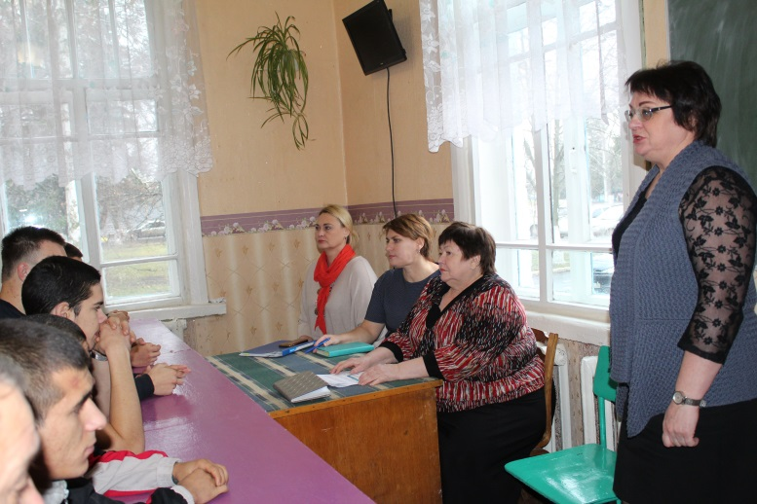
Не остался в стороне и отдел социальной защиты населения Администрации Конышевского района. 20 ноября текущего года начальником отдела социальной защиты населения Атроховой О.В., совместно с заместителем прокурора Конышевского района Сенчук И.Л., секретарем комиссией по делам несовершеннолетних и защиты их прав Администрации Конышевского района Федяевой Л.Г., директором Центра занятости населения района Чемодуровой И.В. проведена встреча с обучающими филиала Дмитриевского сельскохозяйственного техникума по вопросам правовой грамотности.
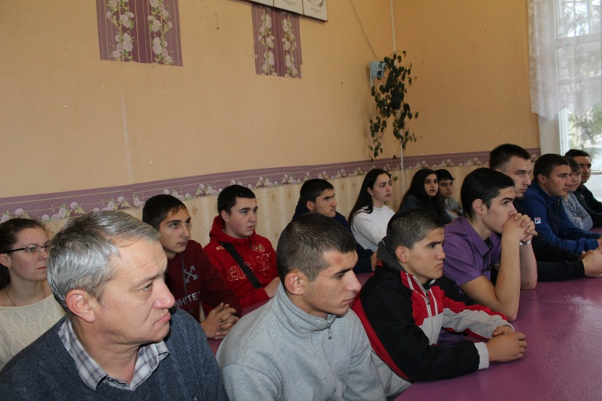
В рамках данной встречи студентам разъяснены их права на определенные меры социальной поддержки в виде получения пособий, компенсаций, а также справок на получение социальной стипендии и бесплатного питания. Также обучающиеся узнали о возможностях бесплатного переобучения, занятости в каникулярное время, прохождения стажировки на предприятиях, в которых предусмотрено квотирование рабочих мест для выпускников. Все выступления сопровождались юридическими консультациями зам.прокурора Конышевского района Сенчук И.Л. Ирина Леонидовна на примерах, доступным для подростков языком, разъяснила права детей и меру ответственности за правонарушения в отдельных ситуациях.

О.В.Атрохова – начальник
отдела социальной защиты
населения Администрации района

